STŘEDOŠKOLSKÁ ODBORNÁ ČINNOST

10. elektrotechnika, elektronika a telekomunikace

**Kompaktní laboratorní zdroj**

Milan Kopper

Trutnov, 2022

STŘEDOŠKOLSKÁ ODBORNÁ ČINNOST

10. elektrotechnika, elektronika a telekomunikace

**Kompaktní laboratorní zdroj**

**Compact power supply**

Autor: Milan Kopper

Škola: Střední průmyslová škola, Trutnov, Školní 101

Kraj: Královéhradecký kraj

Konzultant: Bc. Jakub Šenkýř

Trutnov, 2022

**Prohlášení**

Prohlašuji, že jsem svoji práci SOČ pod vedením Bc. Jakuba Šenkýře vypracoval samostatně a použili jsme pouze zdroje uvedené v seznamu zdrojů.

Prohlašuji, že tištěná a elektronická verze soutěžní práce SOČ jsou shodné.

V Trutnově dne 28.3.2022 Milan Kopper ………………………………

**Poděkování**

V první řadě děkuji svému konzultantovi Bc. Jakubu Šenkýřovi, za to že podpořil můj nápad a usměrnil ho svými věcnými připomínkami. Dále děkuji SPŠ Trutnov za poskytnutí materiálu, vybavení a prostor pro výrobu prototypu, zejména Ing. Vladimíru Beránkovi za umožnění užití školních laboratoří pro testování projektu. V neposlední řadě chci poděkovat ostatním členům školního kroužku mechatroniky za podporu a možnost si v této skvělé komunitě předávat například poznatky o nových výrobních postupech.

**Anotace**

Cílem tohoto projektu bylo vytvořit regulovatelný zdroj napětí a proudu, který by dosahoval velikosti standardní DVD mechaniky, byl by snadno přenosný a to i za příznivé ceny.

Zařízení se skládá z OEM zdroje, řídícího systému, pulzního regulátoru a lineárních regulátorů proudu a napětí. Centrem řídícího systému je mikrokontroler STM32, pro zobrazování je použit OLED display.

Maximálním výstup zdroje je dimenzován na 19V a 2,8A.

**Klíčová slova**

STM32, laboratorní zdroj, buck regulátor, proudový zdroj, napěťový zdroj, 3D tisk

**Anotace**

All work and no play makes Jack a dull boy

All work and no play makes Jack a dull boy

All work and no play makes Jack a dull boy

All work and no play makes Jack a dull boy

All work and no play makes Jack a dull boy

All work and no play makes Jack a dull boy

All work and no play makes Jack a dull boy

All work and no play makes Jack a dull boy

All work and no play makes Jack a dull boy

All work and no play makes Jack a dull boy

All work and no play makes Jack a dull boy

All work and no play makes Jack a dull boy

**Keywords**

STM32, laboratory power supply, buck regulator, current source, voltage source, 3D printing

**Obsah**

1. Úvod 7

2. Hardwarová část 8

2.1. Ovládací panel 10

2.1.1. Enkodér 10

2.1.2. Tlačítka 11

2.1.3. Ergonomie 11

2.1.4. Mechanické provedení 11

2.2. Řídící deska 12

2.2.1. Napájení MCU 12

2.2.2. Převodník logických úrovní 12

2.2.3. Regulace chlazení 13

2.2.4. EEPROM 13

2.2.5. MCU 13

2.3. Buck regulátor 14

2.3.1. Vlastní obvod buck regulátoru 14

2.3.2. Stavitelný napěťový dělič 15

2.3.3. Ověření funkčnosti a stanovení přesných hodnot výstupu 16

2.4. Deska lineárních regulátorů 18

2.4.1. Přepínání napájení regulátorů 18

2.4.2. Lineární zdroj napětí 18

2.4.3. Lineární zdroj proudu 19

2.5. Chlazení 19

3. Softwarová část 20

3.1. Funkce ovládání periferií 21

3.1.1. OLED display 21

3.1.2. A/D převodník 21

3.1.3. D/A převodník 21

3.1.4. Pulzní regulátor 21

3.2. Standardní pracovní režimy 22

3.2.1. Mód 0 – měření 22

3.2.2. Mód 1 – nastavování výstupu 22

3.2.3. Mód 2 – servisní údaje 22

3.3. Startovní sekvence 22

3.4. Detekce poruch 22

4. Závěr 24

5. Zdroje 25

6. Zkratky 26

7. Seznam obrázků 27

8. Seznam tabulek 28

9. Seznam grafů 28

10. Přílohy 28

10.1. Schéma spínaného zdroje 29

10.2. Schéma desky lineárních regulátorů 30

# Úvod

K vytvoření tohoto projektu jsem byl inspirován dvěma zásadními impulzy. Jednak potřebou na školních akcích, jako například veletrhy středních škol či dny otevřených dveří napájet rozmanité spektrum výtvorů studentů, jež obvykle nedisponují vlastním zdrojem a mohou vyžadovat i nestandardní parametry napájení. Za tímto účelem jsme používaly klasické laboratorní zdroje, ty jsou však těžké a objemné proto je jejich přeprava nadbytečnou přítěží.

Druhým z aspektů bylo, že i já jakožto student jsem si chtěl opatřit pro vlastní potřeby regulovatelný zdroj, ceny komerčně dostupných modelů mi však přišly příliš vysoké. Rozhodl jsem se tedy vbudovat LM317 s 12V 1,5A OEM zdrojem do obalu CDROM. Ukázalo se však že dochází k poměrně velkému zahřívání a výkon a napětí zdroje není dostatečný,

Rozhodl jsem se proto pro stavbu vlastního lineárního sériového regulátoru, který pro snížení ztrát bude vybaven předřazeným pulzním regulátorem. Následně jsem prozkoumal různá řešení, jež již byla zpracována ta však většinou užívala BUCK-BOOST regulátor a již za ním nenásledoval další regulační stupeň nebo nebyl v dokumentaci postižen.[5] To by zabraňovalo ve využívání zdroje jako zdroje proudu což je podstatné například pro dobíjení olověných baterií.

Vzhledem k požadovaným kompaktním rozměrům a předchozím kladným zkušenostem s topologií BUCK jsem se rozhodnul vydat tímto směrem. Zdroj je vybaven přepínám výstupu do několika úrovní, což bylo inspirováno řešením přepínání vývodů transformátoru u lineárních zdrojů. Zdroj je napájen z OEM spínaného zdroje 24V-2,98A , nastavení hodnoty výstupního napětí a kontrola jeho hodnoty je řešena digitálně za pomoci MCU STM32. Dále také informační systém zvládne vypsat některé další užitečné informace jako například teplotu a stav chlazení nebo příkon zátěže. Mimo jiné byl opatřen i funkcí detekují některé podstatné hardwarové chyby. Vývoj softwaru jsem se rozhodl provést v jazyce C na úrovni abstrakce hardwaru.

# Hardwarová část

Pro vestavbu zdroje byla zvolena plechová část pouzdra vyřazené mechaniky CD-ROM. Pro přední a zadní kryt byla zvolena metoda 3D tisku. Zařízení je zamýšleno v I. třídě ochrany, jestli jí však zcela splňuje nebylo ověřeno. Odvod tepla je zajištěn aktivně pomocí 40mm ventilátoru. Vstup vzduchu je zajištěn ze spodní strany zdroje otvory v plechu výstup je pak umístěn na zadní straně kde se nachází ventilátor.

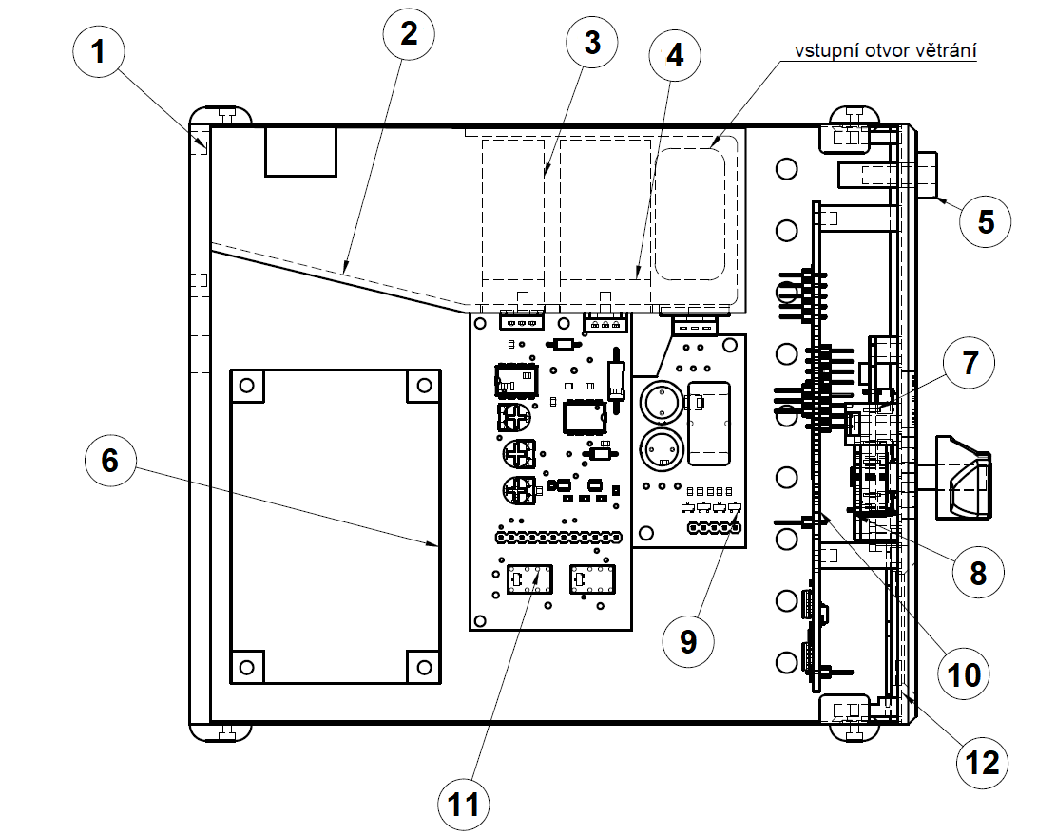

Obrázek 1: přehled základních komponent zdroje

|  |  |
| --- | --- |
| 1. Zadní kryt 2. Clona obtoku vzduchu 3. Chladič lineárního regulátoru napětí 4. Chladič regulátoru proudu 5. Výstupní zdířky 6. OEM zdroj | 1. DPS ovládacích tlačítek 2. DPS enkodéru 3. DPS BUCK regulátoru 4. DPS řídící desky 5. DSP desky lineárních regulátorů 6. Přední kryt |

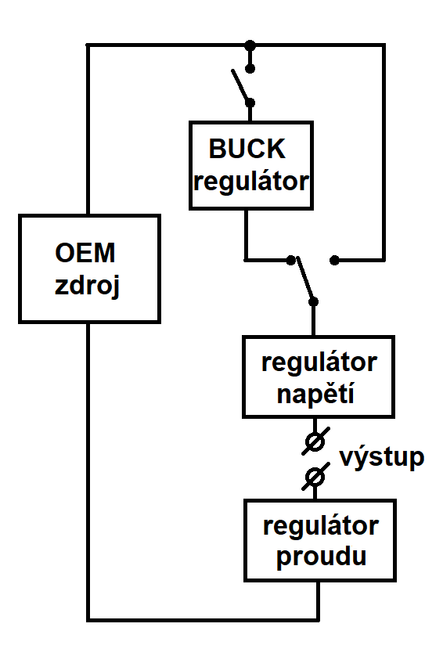Uchycení vodorovně umístěných PCB je zajištěno pomocí plastových úchytek vlastního návrhu. Jsou 6mm vysoké a obsahují 2 závitové vložky M2, jejíž středy jsou vzdálené 6,3m, které jsou umístěny na opačných stranách příchytky. Jejich účelem je zajistit dostatečnou izolaci mezi DPS a kovovým obalem zařízení jež je uzemněn. Krom podložek jsou tyto desky ze spodní strany opatřeny také folií která by měla minimalizovat riziko zkratu i pokud dojde například prudkým nárazem k rozlomení úchytky.

Z elektrického hlediska sestává zdroj z několika částí. Silová část je tvořena třemi v sérii řazenými regulátory. Regulátor napětí a regulátor proudu jsou v obvody zapojeny permanentně, spínaný regulátor napětí je do obvodu přiřazován pokud lineárním regulátorům postačuje pro udržení požadovaných výstupních veličin napětí nižší než 24V. Za pomoci přepínacích relátek lze také výstup zdroje zcela odstavit. Signální část zajišťující řízení a ovládání je pevně přichycena k ovládacímu panelu.

Zdroj sestává z několika desek plošného spoje, většina z nich byla vyrobena svépomocí fotocestou, v důsledku toho že tato metoda výroby v naších podmínkách neumožňuje prokovení je nutno u THT součástek vždy přivést vodivou cestu na spodní stranu desky tak aby je bylo možno pájkou se součástkou vodivě spojit. V důsledku toho jsou na některých místech umístěny propojky jednotlivých stran desky u konektorů. Jedinou deskou jež byla zakázkově vyrobena byla vzhledem k její velikosti a vysokým nárokům na její kvalitu deska lineárních regulátorů.

Obrázek 2:blokové schéma silové části

## Ovládací panel

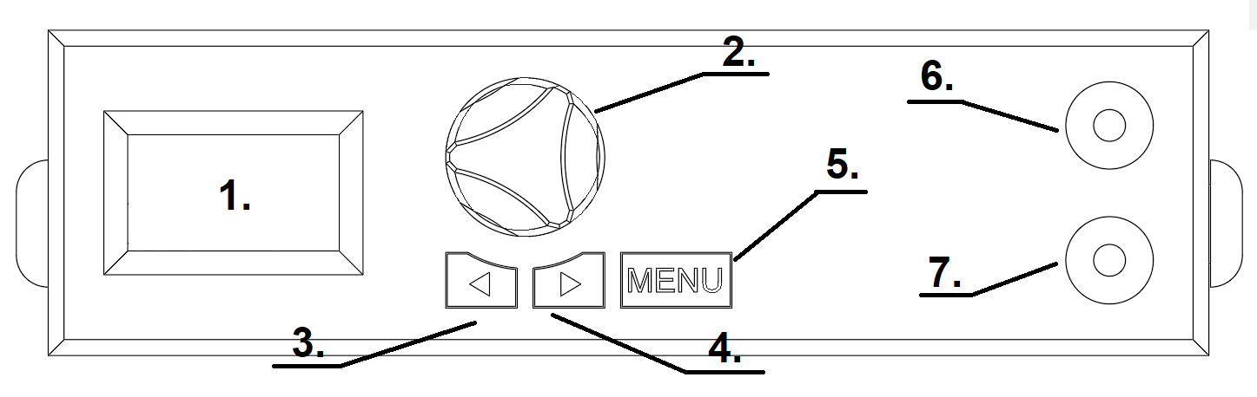

Obrázek 3: ovládací panel

Tabulka 1: přehled ovládacích prvků

|  |  |  |
| --- | --- | --- |
| 1. | OLED display SSD1306, úhlopříčka 0,91“, 128x64 pixelů, I2C | |
| 2. | Inkrementální enkodér s tlačítkem | -Otáčení nastavuje číslici  -Stlačení vstup do menu volby velikostí výstupu nebo jako tlačítko OK |
| 3. | Tlačítko posunu vlevo | O cifru zvýší zapisované číslo |
| 4. | Tlačítko posunu vpravo | O cifru sníží zapisované číslo |
| 5. | Tlačítko menu | Zobrazí další stránku menu |
| 6. | Kladný výstup zdroje | |
| 7. | Záporný výstup zdroje | |

### Enkodér

Byl využit enkodér E1171S, jedná se o enkodér s tlačítkem a rozlišením 20 impulzů na otáčku, společný kontakt přepínače enkodéru a jeden z kontaktů tlačítka je připojen na zem zatímco jsou zbylé piny přivedeny na MCU kde je využito vnitřního enkodéru.

U enkodéru se ukázaly být velkým problémem zákmity, vzhledem k možné vyšší rychlosti otáčení je navíc MCU snímá pomocí přerušení, softwarová řešení využívající minimální dobu mezi pulzy se ukázala jako nepříliš přesná a zachytávající velké množství falešných pulzů, převážně na vzestupné hraně signálu. Bylo tedy přistoupeno k HW řešení na výstupy přepínače byly připojeny dva kondenzátory o kapacitě 10nF které na vzestupné hraně fungují s interními pull-upy jako RC článek, zatímco na sestupné hraně dojde k téměř okamžitému nabití pouze přes odpor spínačů. Sestupná hrana jež je pro přerušení podstatná je tedy velmi ostrá. Je to poměrně obvyklé řešení vzhledem k dostupnosti těchto kondenzátorů. Hodnota pull-up rezistorů v MCU STM32F103C8 je obvykle 40kΩ. [1]

Čas nabytí kondenzátoru na 90% napětí byl určen ze vztahu:

)

Z čehož:

=> t = 933us

Vyjdeme-li z toho že enkodér poskytuje 20 imp/otáčku a nabíjení by muselo trvat ¼ impulzu aby mohlo ovlivnit měření můžeme spočíst maximální rychlost otáčení:

= 84,17 rad/s

To je prakticky nedosažitelná rychlost a proto nemůže tato kapacita ovlivnit chod zařízení tím že by se nacházela v zakázaném pásmu.

### Tlačítka

Vzhledem k tomu, že nebyla očekávána vysoká frekvence impulzů jsou zákmity řešeny pouze softwarově. Tlačítka se spínají proti zemi zatímco jsou připojena na vstupy MCU s interními Pull-up rezistory. To platí i pro tlačítko enkodéru. K napojení na řídící desku jsou u DPS tlačítek použity SMD plošky, k nimž jsou připájeny vodiče, a to především kvůli prostorové úspornosti.

### Ergonomie

Umístění výstupů zdroje bylo zvoleno co nejdál od ovládací a zobrazovacích prvků zdroje aby nedošlo k jejich zablokování případným větším množství kabelů způsobeným například vzájemným spojením více banánků.

Hmatník enkodéru je pak tvarován tak aby ho bylo možno pohodlně uchopit třemi prsty, ovládací tlačítka jsou poté umístěna hned pod ním což zaručuje snadné přehmatávání.

### Mechanické provedení

Pro výrobu ovládacího panelu byla zvolena metoda 3D tisku, díky níž bylo možné na něj umístit jak úchyty pro ovládací a zobrazovací prvky tak úchyty pro řídící desku. Uchycení DPS je řešeno pomocí závitových vložek M2 typu BN1054. OLED displej je na místě uchycen pomocí krytu, jež ho ze zadní strany přidržuje na místě, vzhledem k nevýhodnému umístění montážních otvorů na OLED pro tuto aplikaci. Přichycení ke spodní části krytu je zajištěno sešroubováním s protikusem na vnější straně krytu šrouby velikosti M2. V horním krytu je ovládací panel zajištěn západkou.

## Řídící deska

Řídící deska je použita k napojení MCU vývojové desky bluepill ke konektorům periferií, umístění regulátorů k jejich napájení, a také je zde umístěn MOSFETový převodník úrovní pro I2C1.

### Napájení MCU

K napájení je použita série regulátorů počínající regulací 24V na 12V za pomoci MC78M12CDTG v pouzdru DPAK za ním následuje regulace na 5V zajištěná IC AZ1117CD5, jež využívá stejného pouzdra, regulátory jsou dle doporučeného zapojení doplněny o 100nF MLCC SMD kondenzátory na vstupu i výstupu každého z nich. Dále je ke každému antiparalelně připojena dioda sloužící k ochraně před záporným rozdílem napětí na regulátoru. Regulaci z 5V na 3,3V zajišťuje již samotná vývojová deska.

### Převodník logických úrovní

Převodník je použit pro komunikaci s OLED displejem který pracuje s napěťovou úrovní 5V. Využívá k tomu I2C1. Pro převod je použito poměrně rozšířené řešení převodu za pomoci MOSFET tranzistorů s kanálem typu N. Moduly používající toto zapojení jsou běžně prodávány [2] a ke stavbě bylo přistoupeno pouze z prostorových důvodů. Jako převodní tranzistory byly zvoleny NX3008 v pouzdru SOT23. Jako pull-up rezistory 0805 o odporu 5KΩ, což je doporučovaná hodnota pull-upů pro I2C sběrnici.

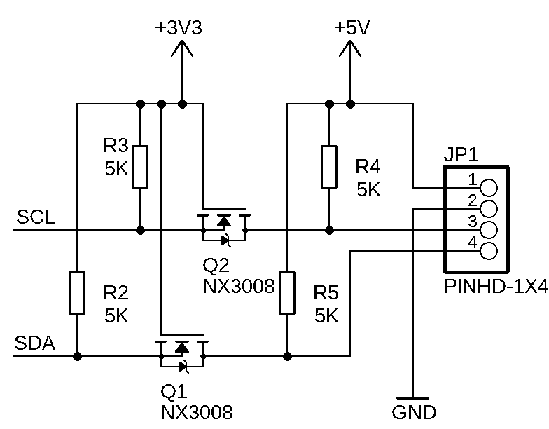

Obrázek 4: převodník log. úrovní (výňatek ze schéma řídící desky)

### Regulace chlazení

Snímání teploty je prováděno termistorem NTCM-10K-B3380, jež je typu NTC má R25=10kΩ a B = 3380. Je spojen do série jako napěťový dělič s rezistorem o hodnotě 10kΩ. Napojení termistoru je řešeno vodiči. Výstupní napětí děliče je přivedeno na pin MCU PA3.

Řízení výkonu ventilátoru je řešeno skrze PWM, pro řízení j použit N-MOSFET NX3008. Na gate je přiveden z MCU 1. kanál 2. časovače na pinu PA15. Ventilátor je napájen 5V napájecí větví, vzhledem k tomu, že to byla s ohledem na dostupnost komponent v době stavby jediná možná varianta.

### EEPROM

Pro zapamatování servisních údajů u kterých je možná jejich častější změna je na desce umístěn čip EEPROM M24C01-WMN6P, který je napojen na sběrnici I2C2. Jeho kapacita je 1Kb, jeho adresa byla nastavena za pomoci pinů E0-E2 a to na hodnotu 1010000. Je používán na 3,3V logice.

### MCU

Na desce je osazený modul bluepill s mikrokontrolerem STM32F103C8, který je provozován na taktu 72MHz. Z jeho periferií jsou v tomto zařízení použity například 4 kanálový 12-bitový ADC převodník pro snímání provozních parametrů, oba I2C komunikační kanály pro komunikaci DAC převodníky, displejem a případně v budoucnu dodané EEPROM.

Tabulka 2: přehled použitých pinů

|  |  |
| --- | --- |
| pin | funkce |
| PA0 | ADC – snímání proudu |
| PA1 | ADC – snímání napětí |
| PA2 | ADC – snímání napětí na prvku proudové regulace |
| PA3 | ADC – měření teploty |
| PA4 | D IN – tlačítko enkodéru |
| PA5 | D IN – tlačítko vlevo |
| PA6 | D IN – tlačítko vpravo |
| PA7 | D IN – tlačítko menu |
| PA8 | D OUT – relé napájení spínaného regulátoru |
| PA9 | D OUT – relé napájení lineárního regulátoru |
| PA15 | TIM2_CH1 – PWM výstup řízení ventilátoru |
| PB0 | EXTI – signál enkodéru A |
| PB1 | D IN – signál enkodéru B |
| PB6 | I2C1 SCL |
| PB7 | I2C1 SDA |
| PB10 | I2C2 SCL |
| PB11 | I2C2 SDA |
| PB12 | D OUT – řízení pulzního regulátoru MSB |
| PB13 | D OUT – řízení pulzního regulátoru |
| PB14 | D OUT – řízení pulzního regulátoru |
| PB15 | D OUT – řízení pulzního regulátoru LSB |

## Buck regulátor

Obvod BUCK regulátoru byl navržen za účelem možného předřazení před lineární regulátoru v případě že bude na výstupu zdroje požadováno malé napětí. Pro snazší vývoj a výrobu je BUCK regulátor realizován na samostatné desce DPS. Byl navržen pro řízení 4-bitovým dvoustavovým signálem vedeným z řídící desky, silová část sestávající ze 3 vodičů je napojena na desku lineárního regulátoru která zajišťuje předřazování.

### Vlastní obvod buck regulátoru

Obvod je založen na IO AP1501, jehož maximální výstupní proud činí 3A výrobce dále uvádí, že se jeho efektivita se pohybuje okolo 73%. [3] Zapojení regulátoru vychází z doporučeného zapojení výrobce [4]. Byly použity kondenzátory s jmenovitým napětím 35V, jejich hodnota byla zaokrouhlena vzhůru na 1000uF vzhledem k dostupnosti těchto kondenzátorů. Jako indukčnost byla použita cívka s toroidním jádrem za účelem snížení vířivých proudů. V souladu s dokumentací výrobce byla použita dioda B340A. Dále byl také na výstup přidán rezistor o hodnotě 100kΩ za účelem vybytí obvodu při jeho odpojení od zátěže i v případě, že by byl otevřen žádný z tranzistorů stavitelného děliče.

### Stavitelný napěťový dělič

Integrovaný obvod AP1501-ADJ je opatřen vnitřní referencí 1,23V kterou interně porovnává s napětím na pinu feedback. Na tento vývod je možno připojit napěťový dělič při čemž se následně výstupní napětí řídí vztahem:

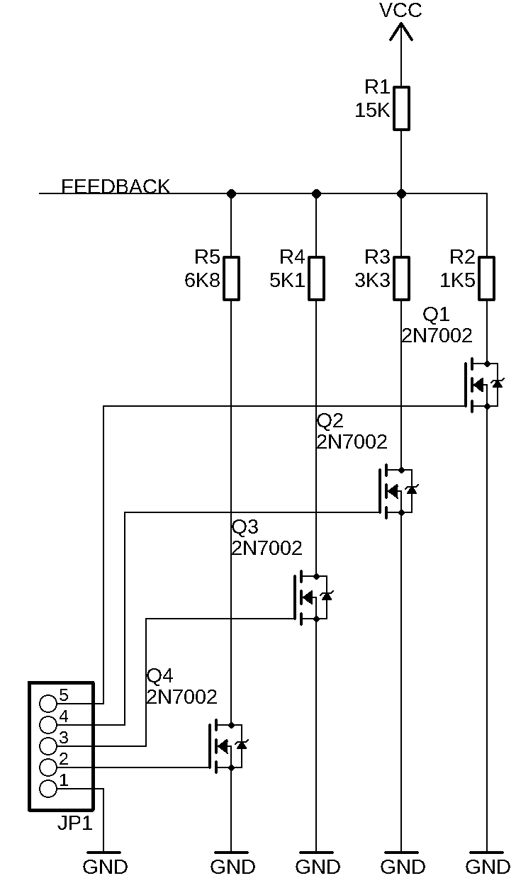Výrobce uvádí že velikost odporu R2 by se měla pohybovat v rozmezí 1-3kΩ. [3] Vzhledem k volbě odporů ve standardizované řadě E24 a na základě jejich momentální dostupnosti se nepodařilo toto doporučení dodržet.

Stavitelný napěťový dělič obsahuje jeden referenční rezistor R1, Odpor R2 je zastoupen čtyřmi odpory řazenými paralelní jejichž sepnutí do obvodu je řízeno signálním N-MOSFET tranzistorem. Gate těchto tranzistorů je přiveden na konektor odkud je napojen na řídící desku.

Hodnoty odporů byly voleny tak aby byly schopny pokrýt rozsah zhruba od 3,3V do 24V. Podle napětí 3,3V byla vypočtena hodnota rezistoru na pozici LSB, jako nejbližší byla z dostupné řady zvolena hodnoty 6,8kΩ. Celkový součet odporů pak musel poskytnout výstupní napětí 24V. Odpory mezi těmito hodnotami byly voleny, tak aby byly zhruba poloviční oproti odpor sousedního méně významného bitu.

Vzhledem k volbě odporů v řadě E24 s tolerancí 5% bylo stanoveno pásmo ve kterém se může výstupní napětí pohybovat a to s ohledem na to že se jak odpor referenční tak odpor přiřazený.

Obrázek 5: schéma stavitelný dělič

### Ověření funkčnosti a stanovení přesných hodnot výstupu

Vzhledem možnému velkému rozptylu výstupních hodnot způsobeném tolerancemi rezistorů bylo přistoupeno ke kontrolnímu měření z nějž vzešly hodnoty požité pro softwarovou část zařízení a které jsou platné jen pro tento konkrétní kus regulátor. Samotné měření bylo realizováno za pomoci umělé zátěže pracující v módu konstantního odporu, kdy byl nastaven odpor který odpovídá průtoku 3A při ideálním napětí na výstupu. Výstupní napětí bylo měřeno osciloskopem kde byla odečítána jeho minimální hodnota. Tímto měřením bylo zároveň možné zkontrolovat zvlnění napětí na výstupu, ač toto měření může být zavádějící, vzhledem k tomu, že umělá zátěž může v určitých situacích způsobit částečné rozkmitání. Výsledky měření ukázaly, že se výstup pohybuje v předem vypočtených mezích s výjimkou nejvyšší hodnoty kde již vstupní napětí nepostačuje regulátoru pro udržení požadovaného napětí výstupu.

Tabulka 3: Výstup spínaného regulátoru

|  |  |  |
| --- | --- | --- |
| Naměřené hodnoty | | |
| Při | Uin = | 24V |
|  | Iout = | 3A |
| vstupní data | Zatěž [Ω] | U out [V] |
| 0 | ------ | 1,23 |
| 1 | 1,314 | 3,88 |
| 2 | 1,616 | 4,79 |
| 3 | 2,520 | 7,52 |
| 4 | 2,273 | 6,40 |
| 5 | 3,177 | 9,10 |
| 6 | 3,478 | 9,90 |
| 7 | 4,383 | 12,50 |
| 8 | 4,506 | 12,80 |
| 9 | 5,410 | 15,30 |
| 10 | 5,712 | 16,20 |
| 11 | 6,616 | 18,97 |
| 12 | 6,369 | 18,37 |
| 13 | 7,273 | 20,63 |
| 14 | 7,575 | 21,40 |
| 15 | 8,479 | 22,71 |

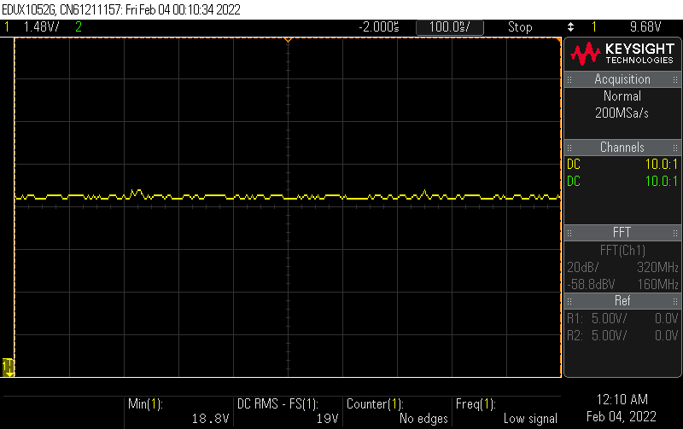

Obrázek 6: příklad zvlnění výstupu

Graf 1: Výstupní napětí spínaného regulátoru

## Deska lineárních regulátorů

Deska lineárních regulátorů je centrální deskou celého zařízení, je na ní přivedeno napájení z OEM zdroje které je dále distribuováno do řídící desky a k jednotlivým regulátorům. Na desce se také nacházejí obvody zajišťující převod digitálních hodnot na analogové a úpravu analogových vstupních hodnot tak aby jejich napětí nepřesáhlo 3,3V

### Přepínání napájení regulátorů

Pro přepínání napájení regulátorů jsou použity 2 relé SIEMENS V23105A5305-A201 jedná se o relé s dvěma přepínacími kontakty DPDT, jejíž proudová zatížitelnost je 3A, a cívkou určenou na jmenovité napětí 24V. Pro nižší opotřebovávání, vzhledem k vyšším proudům při náběhu spínaného zdroje jsou kontakty zapojeny u obou relé paralelně. Pro buzení cívek je použito N-MOSFET tranzistorů 2N7002. Vzhledem k parazitní diodě obsažené v tranzistorech typu MOSFET, nebyla zařazena žádná další ochrana proti přepětí způsobenému odpojením cívky relé.

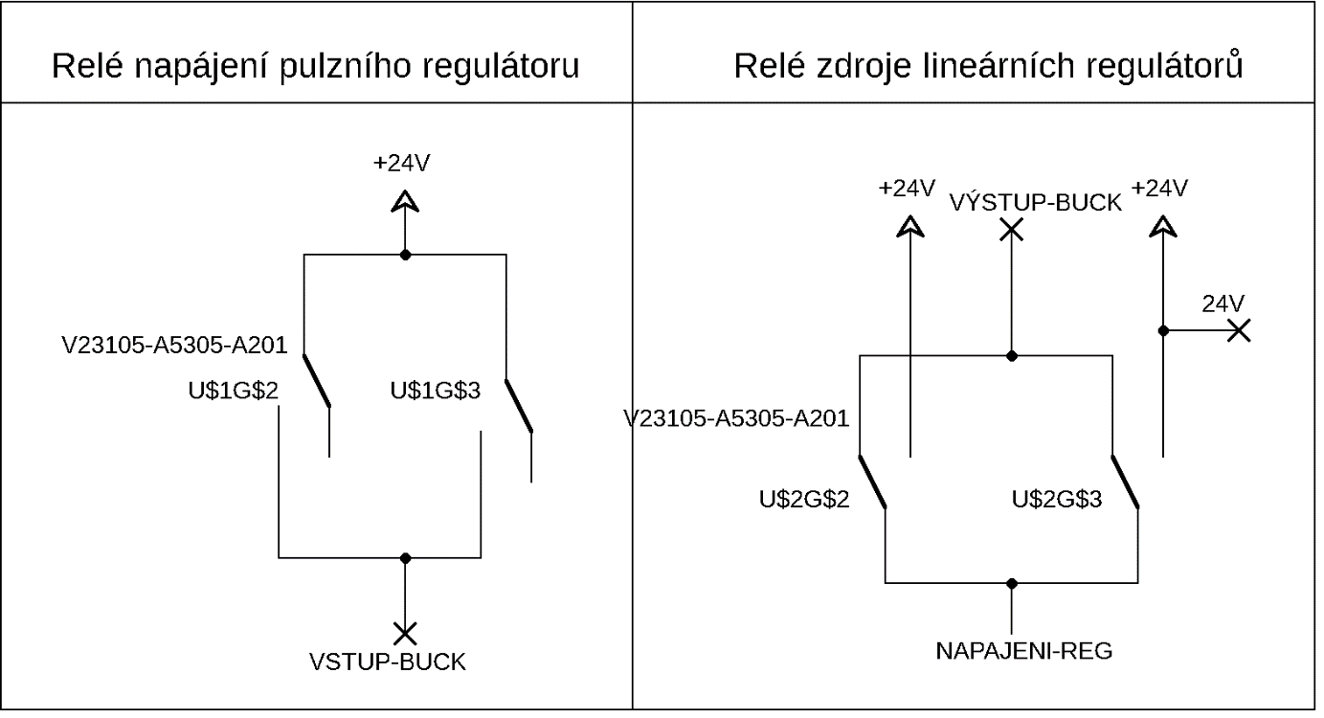

Obrázek 7:schéma kontaktů relé

### Lineární zdroj napětí

Pro lineární regulaci napětí je použit lineární zpětnovazební stabilizátor jako referenční napětí pro tento stabilizátor slouží DAC převodník MCP4726 s 12-bitovým rozlišením. Jako rozdílový zesilovač je použit obvod LM358. Operační zesilovač je napájen 24V přímo z OEM zdroje. Zpětnovazební člen byl navržen tak aby napětí 3V na vstupu odpovídalo 24V na výstupu zdroje. Je tak možné snímat i stavy zakázané nad 3V. Tyto stavy by znamenaly selhání obvodu regulátoru. Zpětnovazební dělič z toho důvodu má nastavenou hodnotu 1:8.

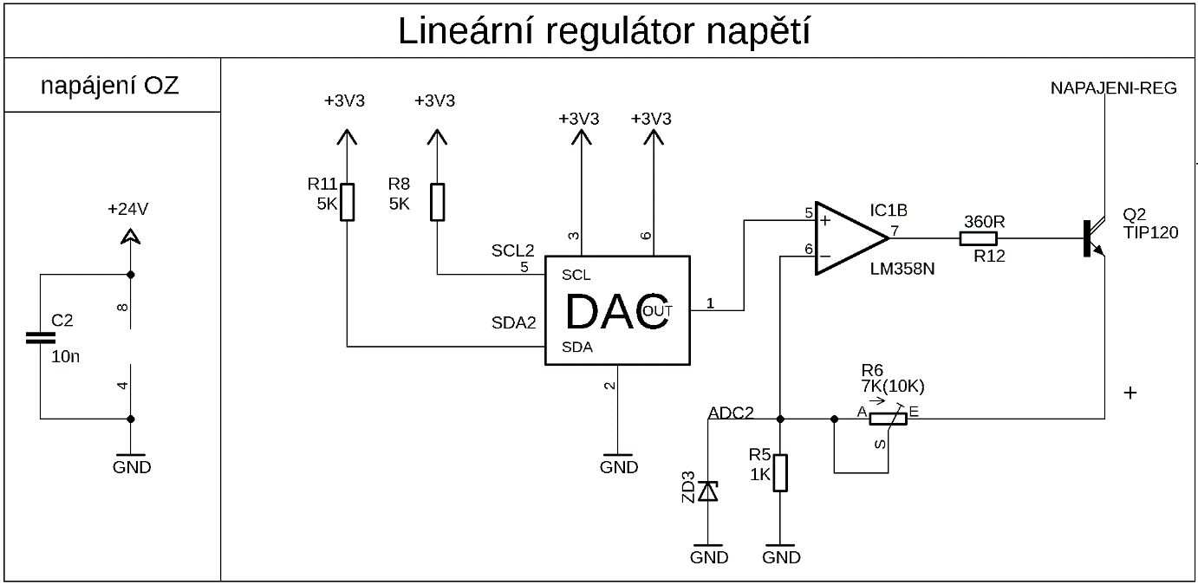

Obrázek 8: schéma regulátoru napětí

Zpětnovazební dělič zároveň slouží jako vstupní napětí pro ADC mikrokontroleru je proto vybaven 3,3V ochrannou Zenerovou diodou. Pro přesnější doladění je v děliči použit odporový trimmer, který kompenzuje toleranci rezistoru R5. Jako regulační je využit Darligtonův NPN tranzistor TIP120. Jeho proudový zesilovací činitel je 1000 při UCE = 3V. Saturační napětí by v tomto zapojení nemělo překonat 4V[6]. Z těchto hodnot vychází i minimální úbytek napětí na regulátoru jež činí 4 V. Pro výpočet bázového odporu R12 muselo být započteno i maximální výstupní napětí operačního zesilovače které je dle datového listu dáno vztahem[7]:

UVR = U+ - 1,5V

Z čehož vyplívá že:

### Lineární zdroj proudu

## Chlazení

Zařízení je třeba udržovat v co nejstálejší teplotě jednak aby bylo zabráněno přehřátí výkonových prvků ale také proto aby se co nejméně projevovala teplotní závislost prvků obvodu jako například snímací rezistor proudu nebo zpětnovazební odpory, vzhledem k tomu že změna jejich hodnoty by zapříčinila posun pracovních bodů zdroje a snížení přesnosti jeho regulace.

Vzhledem k možnému velkému ztrátovému teplu generovanému převážně lineárními regulátory je ve zdroji použito aktivní chlazení. To je dále doplněnou clonou sloužící k oddělení toku vzduchu proudícího ke chladičům výkonových součástek a ke zbytku zařízení. Toto opatření má zmírnit zahřívání součástek v okolí výkonových tranzistorů teplem v nich mařeným. Krom toho clona také složí k elektrické izolaci jednotlivých chladičů jež nejsou elektricky odděleny od chlazených součástek. Vzhledem k tomu můžou chladiče nabývat různých potenciálů. Clona z oho důvodu obsahuje zadní a horní stěna která zajišťuje že i při mechanických otřesech nedojde k dotyku chladičů na kostru. Pro chlazení jsou použity hliníkové chladiče. U chladiče regulátorů lineárních se jedná po chladiče se žebrováním. Chladič regulátoru proudu dosahuje na straně průtoku vzduchu plochy výměníku S ≈ 1,06dm2, u chladiče regulátoru napětí je pak plocha menší vzhledem k nižšímu špičkovému výkonu a to sice S ≈ 0,86dm2. Pro chycení k chlazeným komponentům jsou opatřeny otvory se závitem M3. Chlazení pulzního regulátoru je zajištěno hliníkovým plechem tloušťky 2mm o rozměrech 25x17mm. Jeho uchycení je řešeno šroubem a matkou na vnitřní straně o velikosti M3.

Pro odvod tepla ze zbytku zařízení je ponechán prostor vedle clony, tak aby mohl ventilátorem téct i vzduch ze zbylých prostor zařízení. Vstup vzduchu do těchto prostor je zajištěn otvory o průměru 3mm na spodní straně zařízení v jeho přední části pod řídící deskou.

# Softwarová část

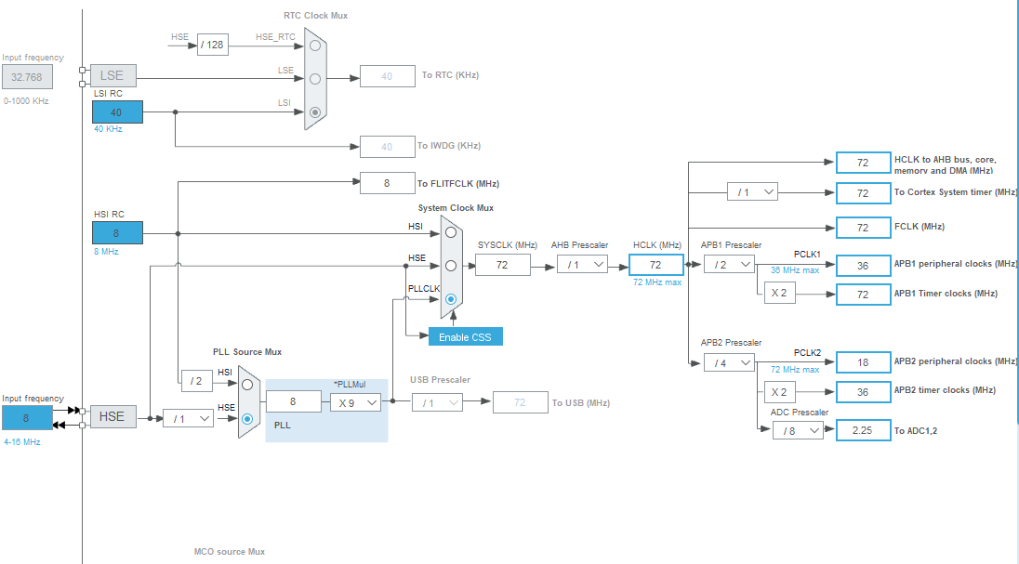Software pro mikrokontroler STM32 byl vyvinut v prostředí STM32 cubeIDE v programovacím jazyce C na úrovni abstrakce hardwaru. MCU je provozován na taktu 72MHz se zdrojem 8MHz z vnějšího oscilátoru. Dále bylo oproti výchozímu nastavení upraveno taktování ADC převodníků a časovačů.

Obrázek 9:STM32CubeIDE – nastavení taktu jádra a periferií

## Funkce ovládání periferií

### OLED display

Pro ovládání displeje byla použita knihovna s volnou licencí pro užití, modifikaci a šíření dostupná na adrese <https://github.com/SL-RU/stm32libs/tree/master/HAL/ssd1306> . Tato knihovna byla upravena tak aby při příkazu SSD1306_Clear() došlo pouze ke smazání bufferu připravených dat a nikoliv i následnému zapsání prázdného bufferu na displej.

Displej je připojen k I2C1 které je provozováno ve fast módu na frekvenci 400kHz. S nástroji knihovny pak v hlavní programu pracují funkce drawmenu1, drawmenu2 a drawlogoC. Jejich úkolem je z číselných hodnot a jiných proměnných užívaných v programu vytvořit obsah bufferu displeje. Kromě výpisu číselných hodnot je jejich úkolem i zobrazení kurzoru, což je zajištěno negací hodnot v rámci okénka znaku, a vykreslení piktogramů ,jež označují jestli je zdroj provozován v proudem řízeném režimu (CC) nebo napětím řízeném režimu (VC). Piktogramy jsou uloženy v podobě přímek pro nižší využití paměti.



Obrázek 10:piktogram módu provozu

### A/D převodník

A/D převodník je provozován v režimu DMA – Direct Memory Access neboli přímý přenos dat mezi periferií a pamětí RAM.[9]

### D/A převodník

Použité IC MCP4726 mají vzhledem k tomu že pocházejí ze stejné výrobní série stejnou pevně nastavenou adresu pro komunikaci na I2C sběrnici.[8] Z toho důvodu komunikují DAC převodníky na různých sběrnicích. Komunikace s DAC převodníkem vychází z údajů v datovém listu, data v každém příkazu jsou složena ze 3 bajtů, 1 bajt tvoří příkaz 0x40, který zapíše hodnotu a využívá referenci z napájení integrovaného obvodu. Následující bajt obsahuje 8 nejvýznamnějších, následující poté na 4 nevýznamnějších pozicích obsahuje zbývající bity. Převodníky jsou napájeny 3,3V větví, která zároveň napájí i MCU, jako referenční je proto požita servisní konstanta Uadc.

### Pulzní regulátor

Pulzní regulátor je řízen 4-bitovým dvoustavovým signálem, vzhledem ke standardizaci odporů do řady E24 však tyto hodnoty nejsou stejně vzdálené a ve 2 dvou případech ani neodpovídá číselnému pořadí. Vzhledem k tomu byly vytvořeny 2 pole, napetiBUCK[] jež obsahuje floatové hodnoty dosažitelných napětí seřazené vzestupně za sebou, tyto hodnoty jsou již poníženy o 4V což je saturační napětí lineárního regulátoru. Druhé pole dataBUCK[] obsahuje hodnoty jež je nutné vypsat na výstup aby bylo dosaženo stejné napětí které je na odpovídací pozici v poli napetiBUCK[]. Program následně hledá nejbližší vyšší napětí k napětí požadovanému.

### Termistor a PWM řízení ventilátoru

Výpočet teploty na termistoru je řešen výpočtem vycházejícím z elektrických vlastnosti termistoru.

PWM ventilátoru je řízeno časovačem TIM2 jeho velikost je omezena na 8-bitů vzhledem k malým nárokům na přesnost řízení. K sepnutí ventilátoru dojde při překročení teploty 30°C jeho vypnutí pak nastane pokud teplota klesne pod 28°C. Výkon ventilátoru v procentech je pak dán vztahem D =

### Snímání enkodéru

Enkodér je snímán periferií hardwarového přerušení, tato metoda byla zvolena vzhledem k tomu že v případě snímání pullingem by mohlo dojít k zpoždění které by zapříčinilo špatné odečtení směru otáčení. Přerušení detekuje sestupnou hranu signálu A. Rutina přerušení vyvolá v případě detekce sestupné hrany funkci HAL_GPIO_EXTI_Callback v této funkci je nejprve odečtena hodnota signálu enkodéru B, dále je posouzeno zdali se jedná skutečně o přerušení vyvolané pinem Enkodéru a následně je upravena hodnota v proměnné náležící módu 1 na příslušné pozici displeje.

## Standardní pracovní režimy

### Mód 0 – měření

Jedná se o výchozí pracovní mód který je v činnosti pokud nejsou splněny podmínky pro provoz v jiném módu.

Slouží ke korekci výstupního napětí v napětím řízeném režimu. A odstraňuje tak proměnný úbytek napětí na regulátoru proudu a snímacím bočníku.

V tomto módu jsou na obrazovku vypsány reálné výstupní parametry zdroje. Jejich vypisování je vzhledem k časové náročnosti optimalizováno tím že údaje jsou na obrazovce zobrazeny pouze pokud se liší v oblasti platných cifer. Druhým možným důvodem pro vykreslení je změna operačního módu, její detekce probíhá tak že pokud je napětí na regulátoru proudu vyšší než 2V program tento úbytek přestane vyrovnávat.

### Mód 1 – nastavování výstupu

Tento mód je aktivovaný stlačením tlačítek MENU, vpravo, vlevo, nebo stiskem enkodéru. Od tohoto okamžiku je tento mód aktivován na dobu 1 sekundy, tento časový interval je resetován při jakékoliv interakci uživatele s ovládacím prvkem. Po uplynutí časového intervalu jsou hodnoty nastavené v tomto módu zapsány do proměnných řídících výstupní napětí.

### Mód 2 – servisní údaje

## Startovní sekvence

## Detekce poruch

V případě že některá z částí programu zaznamená zakázaný stav vyvolá se funkce error(), při jeho volání daná část programu požije číslo eventu které dále ovlivní obsah zprávy pro uživatele. Ta vždy začíná prvním řádkem ve znění “error:“ na následujícím řádku je poté uvedena zpráva uživateli. Poslední řádek vždy uvádí “OK=>RESET“.

Tabulka 4: chybové kódy

|  |  |  |  |
| --- | --- | --- | --- |
| Kód | Popis chyby | Zobrazená zpráva | Podmínky aktivace |
| 0 | Chyba měření teploty | mereni tep. | Teplota < 1°C  Teplota > 100°C |
| 1 | Přehřátí zařízení | Prehrati | Teplota > 70°C |
| 2 | Chyba čtení analogové hodnoty U0 | Chyba U0 | U0>3V |
| 3 | Chyba čtení analogové hodnoty U1 | Chyba U1 | U1>3V |
| 4 | Chyba čtení analogové hodnoty U2 | Chyba U2 | U2>3V |

Řídící systém při spuštění funkce error automaticky nastaví napájení do stavu 00 neboli odpojí jak lineární tak spínaný regulátor. Následně sepne ventilátor na plný výkon. Po vypsání zprávy pro uživatele se spustí prázdná smyčka podmíněná uvolněným tlačítkem OK. V případě jeho stisknutí dojde k vyvolání funkce start(). Poté se systém vrátí k normálnímu chodu. Pro spuštění funkce error budou stále platit stejné podmínky, nebude-li tedy chyba odstranění zdroj téměř ihned opět spustí funkci error.

# Závěr

# Zdroje

1. ST - STM32F103C8. St.com [online]. 2015 [cit. 2022-01-18]. Dostupné z: <https://www.st.com/en/microcontrollers-microprocessors/stm32f103c8.html>
2. Drátek.cz: IIC I2C 5V na 3.3V Obousměrný Převodník Logické Úrovně. Diodes incorporated [online]. [cit. 2022-01-19]. Dostupné z: https://dratek.cz/arduino/1481-iic-i2c-5v-na-3.3v-obousmerny-prevodnik-logicke-urovne.html
3. Datasheet AP1501. Diodes incorporated [online]. 2021 [cit. 2022-01-19]. Dostupné z: <https://www.diodes.com/assets/Datasheets/AP1501.pdf>
4. AP1501 Aplication note. Diodes incorporated [online]. 2006 [cit. 2022-01-19]. Dostupné z: <https://www.diodes.com/assets/Part-Support-Files/AP1501/ANP002_AP1501.pdf>
5. CIMORADSKÝ, Jan. Regulovaný spínaný zdroj napájený z baterie. Praha, 2019. Bakalářská práce. České vysoké učení technické. Vedoucí práce Doc. Dr. Ing. Jiří Hospodka.
6. TIP 120, TIP 121, TIP 122, TIP125, TIP127 datasheet. St.com [online]. 2021 [cit. 2022-02-08]. Dostupné z: <https://www.st.com/resource/en/datasheet/tip125.pdf>
7. LMx58-N Low-Power, Dual-Operational Amplifiers. Ti.com [online]. 2000 - revize 2014 [cit. 2022-02-08]. Dostupné z: <https://www.ti.com/lit/ds/symlink/lm158-n.pdf>
8. MCP4726. Microchip [online]. [cit. 2022-02-13]. Dostupné z: <https://www.microchip.com/en-us/product/MCP4726#document-table¨>
9. DMA. *Wikipedia: the free encyclopedia* [online]. San Francisco (CA): Wikimedia Foundation, 2001- [cit. 2022-02-16]. Dostupné z: <https://cs.wikipedia.org/wiki/DMA>

# Zkratky

Zkratka: Anglický význam: Český význam:

MCU microcontroller unit mikrokontroler

HW hardware hardváré

IO integrated circuit integrovaný obvod

Imp impulse impulz

Log. Logical logická

NTC negative temperature coefficient negastor

D digital digitální

ADC Analog digital converter analogově digitální převodník

DAC Digital analog converter digitálně analogový převodník

IN input vstup

OUT output výstup

PWM puls wight modulation pulzně šířková modulace

EXTI external interrupt vnější přerušení

TIM timer/counter čítač/časovač

CH chanel kanál

LSB least significant bit nejméně významný bit

VR voltage range rozsah napětí

DPS printed circuit board deska plošného spoje

# Seznam obrázků

Obrázek 1: přehled základních komponent zdroje 8

Obrázek 2:blokové schéma silové části 9

Obrázek 3: ovládací panel 10

Obrázek 4: převodník log. úrovní (výňatek ze schéma řídící desky) 12

Obrázek 5: schéma stavitelný dělič 15

Obrázek 6: příklad zvlnění výstupu 17

Obrázek 7:schéma kontaktů relé 18

Obrázek 8: schéma regulátoru napětí 19

Obrázek 9:STM32CubeIDE – nastavení taktu jádra a periferií 20

# Seznam tabulek

Tabulka 1: přehled ovládacích prvků 9

Tabulka 2: přehled použitých pinů 12

Tabulka 3: Výstup spínaného regulátoru 15

Tabulka 4: chybové kódy 17

# Seznam grafů

Graf 1: Výstupní napětí spínaného regulátoru 16

# Přílohy

## Schéma spínaného zdroje

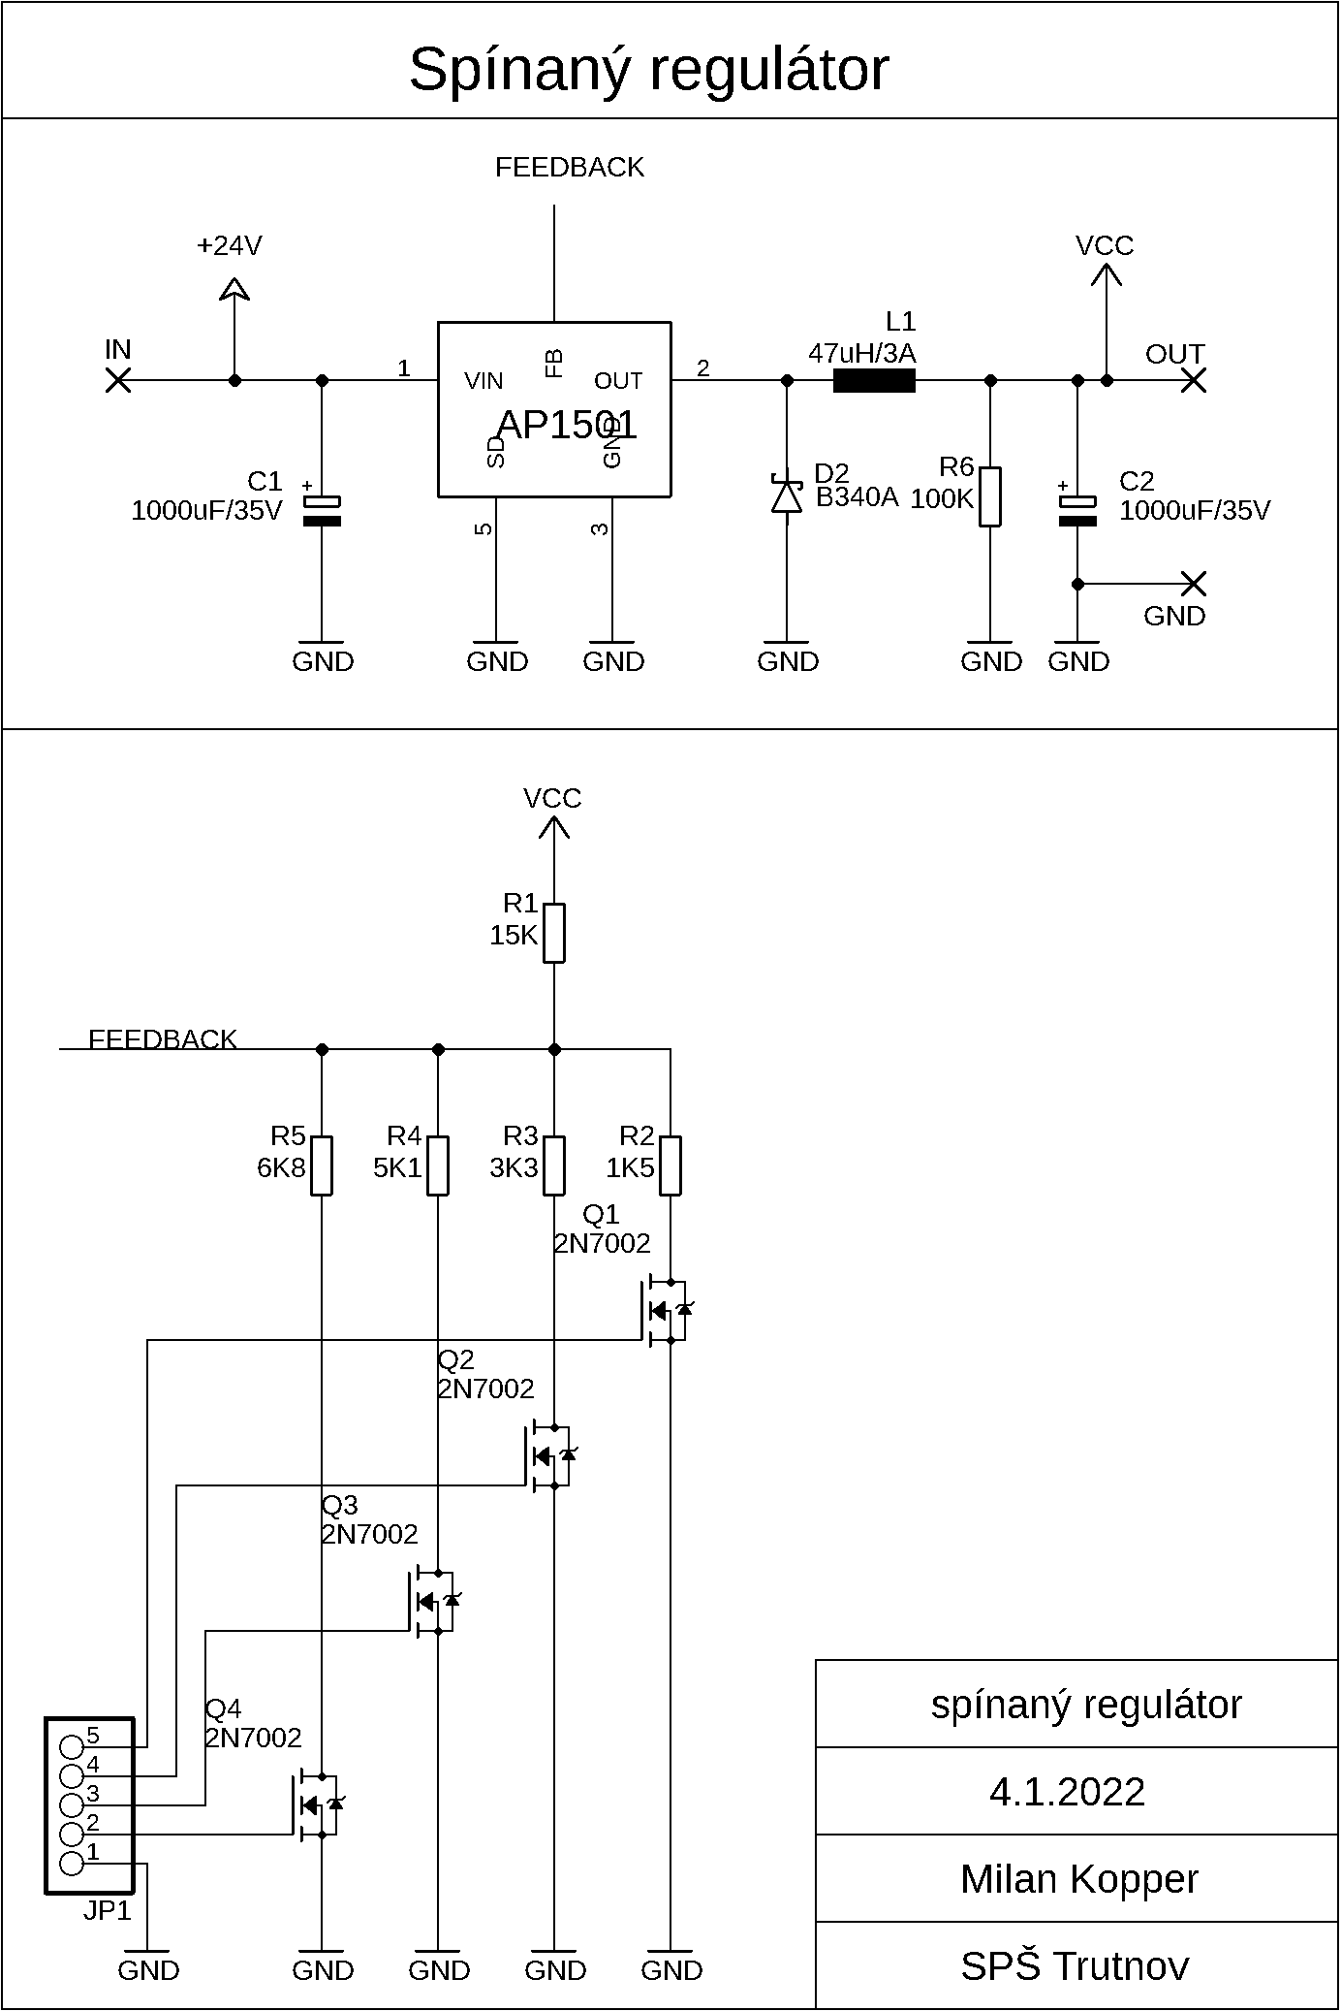

## Schéma desky lineárních regulátorů